《中国军民维护国家主权的斗争》教学设计
一、指导意见要求：
概述三元里抗英、黄海海战、台湾人民反割台斗争，体会中国近代爱国军民为维护国家主权和民族尊严而表现出来的不屈不挠的斗争精神。
二、教材分析：
本课内容为必修一专题二近代中国维护国家主权的斗争的第二课，本专题主要叙述1840年以后近代中国维护国家主权的斗争。列强的侵华和中国军民维护国家主权的斗争，是贯穿中国近代史的两条主线。本课与前一课内容有直接的因果联系，列强的侵略是导致中国军民维护国家主权斗争的根本原因。于后一课而言，维护国家主权的斗争在不同时期有不同的表现，正是军民在维护国家主权斗争中所形成的强大力量，汇聚成无坚不摧的民族凝聚力，所以在面对民族危亡时刻，全民族能团结起来共同抗敌。本课主要讲述了三元里抗英、黄海海战和台湾人民反割台斗争，呈现的是面对侵略者中国民众和清政府的顽强抵抗。从结构上看，这三部分内容前后时序衔接，后面两部分又具有因果关联。
三、学情分析：
这一课的授课对象是高一学生，他们在初中时期已经学习过鸦片战争、甲午中日战争等相关知识，对本课考纲及指导意见所要求的几部分的历史知识有一定的了解。但是因为初中历史课程对学生的要求仅仅停留在了解和记忆的基础上，所以学生所学到的历史知识比较零散，缺乏系统性，尤其是对于其中的情感态度价值观的感悟更为薄弱。这对于学生本课的学习有一定影响。但同时他们经过前面一单元的学习，已经比较熟悉专题史教学，并已初步掌握历史学习的一些方法。且现在处于信息化时代，学生可以通过网络了解很多与本单元相关的信息。这些是学生学好本专题知识的有利条件。
四、教学素材及方法：
必需：课本、课标、教师教学用书、学科教学指导意见、考纲
参考： 茅海建《天朝的奔溃》、马勇《甲午战争十二讲》
教学方法：相应的学法有材料分析法、问题探究法等；教法以讲授法为主，辅之以问答法、多媒体演示法等。
五、教学目标
知识与能力：
1.了解三元里抗英、黄海海战和台湾人民反割台斗争的史实。
2.知道黄海海战的过程和主要爱国将领的英勇事迹。
3.理解三元里抗英、黄海海战和台湾人民反割台斗争的重要意义。
过程与方法：
1.运用《黄海海战阵型图》，梳理黄海海战的经过。
2.从《黄海海战中日双方兵力、损失对比表》中提起有效信息，分析黄海海战的结果。
3.从史料中提取有效信息，通过小组讨论与交流，探讨三元里抗英、黄海海战和台湾人民反割台斗争的意义。
情感态度价值观：
1.感悟中国近代爱国军民为维护国家主权和民族尊严而表现出来的不屈不挠的斗争精神。
2.认识中国近代史是一段屈辱史更是一段斗争史。
六、教学重难点
重点：黄海海战、台湾人民反割台斗争经过及其主要爱国官兵的英勇事迹
难点：感悟爱国军民为维护国家主权和民族尊严而表现出来的不屈不挠的斗争精神。
七、教学过程：
课堂导入：
[讲述]：上一堂课我们学习了列强入侵与民族危机，我们知道从1840年开始，为了打开中国的大门，西方列强一次又一次的对中国发动侵略战争。1840年，英国发动鸦片战争；1894年，中日甲午战争；1900年，八国联军侵华。近代中国的历史是一段屈辱史。面对列强的屡次侵略，面对一个又一个不平等条约，民族危机日益加深，我们就这样任人宰割了吗？并不是的，中国军民为维护国家主权、捍卫民族尊严，谱写了一曲曲抗击侵略者的光辉篇章。
课堂展开：
[讲述]：在鸦片战争期间，东南沿海的人民群众为保卫社稷家园而自发组织起来痛击英国侵略者，涌现出许多动人的英勇事迹，其中广州城北三元里人民抗英斗争的规模最大、影响深远。我们从清末诗人张维屏的一首诗中来了解三元里抗英。
[板书]：三元里抗英
[PPT]：呈现张维屏的《三元里》
三元里前声若雷，千众万众同时来，
因义生愤愤生勇，乡民合力强徒摧。
家室田庐须保卫，不待鼓声群作气，
妇女齐心亦健儿，犁锄在手皆兵器。
——张维屏《三元里》
[提问]：诗中提到的“强徒”指的是谁？（英军）诗中提到“因义生愤愤生勇”指的是什么事件？（英军到三元里抢掠）请同学们结合教材说一说三元里抗英的起因。
[讲述]：从诗中的…两句话中我们可以看出群众自发组织英勇抗击侵略者。从书本中我们可以概括出这样三点：①面对列强侵略，清政府卑躬屈膝；②中国人民自发组织，英勇抗击侵略者。③英军入侵：英军到三元里抢劫 （这是根本原因，也是直接原因。）那么整个事件的经过是怎么样的呢？我们来简单了解一下。三元里人民两次包围四方炮台，痛击英国侵略军。1841年5月，占据广州四方炮台的英军到三元里抢劫，当地人民奋起反抗，大四数名英军，随后，103乡群众包围了四方炮台的英军，并诱敌至牛栏岗。当时恰逢倾盆大雨，敌军枪炮皆哑。手持刀、矛、锄把的民众趁势猛攻，人数越聚越多。可谓天时、地利、人和。5月31日，三元里人民再次包围四方炮台。侵略者惊恐万分，逼迫广州知府强行解散了抗英队伍。显然三元里人民的抗英斗争在一定程度上打击了侵略者。他们在撤出虎门时发出告示，恫吓中国人民“后勿再犯”。人民群众是否就被恐吓住了呢？人民群众当即发出《申谕英夷告示》，“不用官兵，不用国帑，自己出力，杀尽尔等猪狗，方消我各乡惨毒之害也！”从群众的告示中，以及他们手持刀矛锄把就敢面对带有枪炮的侵略者，我们可以看出人民群众丝毫不畏强暴，坚决抵御外辱的爱国精神。三元里抗英斗争还有一重要意义，是中国近代史上中国人民第一次自发的大规模抵抗外国侵略的斗争。
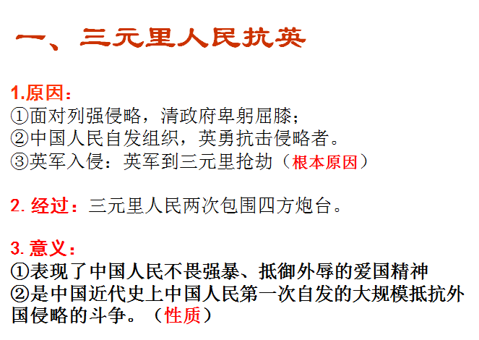
[PPT]：原因、经过、意义
[过渡]：既然人民群众面对列强的侵略能够奋起反抗，那清政府面对侵略者的入侵就无动于衷了吗？（不是）面对西方列强一次又一次的入侵，清政府或被动，或主动都有反抗。1894年的中日甲午战争之中，面对日军，中国军队就进行顽强抵抗。
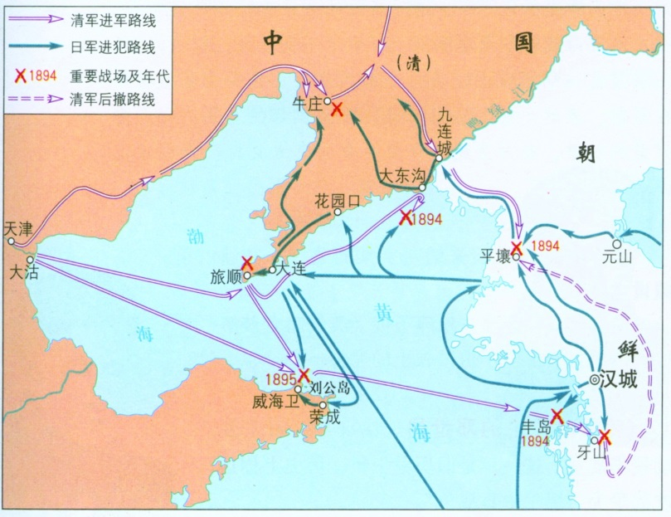
[PPT]：呈现《中日甲午战争形势图》
[讲授]：同学们初中时期学习过中日甲午战争，我们先根据图册16页的甲午中日战争形势图一起来简单回顾一下战争的经过。1894年7月，丰岛之战，日本挑起战端，清政府仓促应战，中日双方正式宣战。1894年9月，平壤战役、黄海海战。1894年11月，辽东半岛之战，清政府希望调停。1895年2月，威海卫战役。黄海海战后，北洋水师主力尚存，威海卫战役，清政府避战保船，北洋舰队全军覆没。黄海海战是中日甲午战争中双发海军的一次决战，我们一起具体了解一下这场战役。战争的位置位于辽东半岛与朝鲜半岛之间海域的北段。
[设计意图]：让学生重视地图册的使用，培养学生的时空观念
[PPT]：队形图
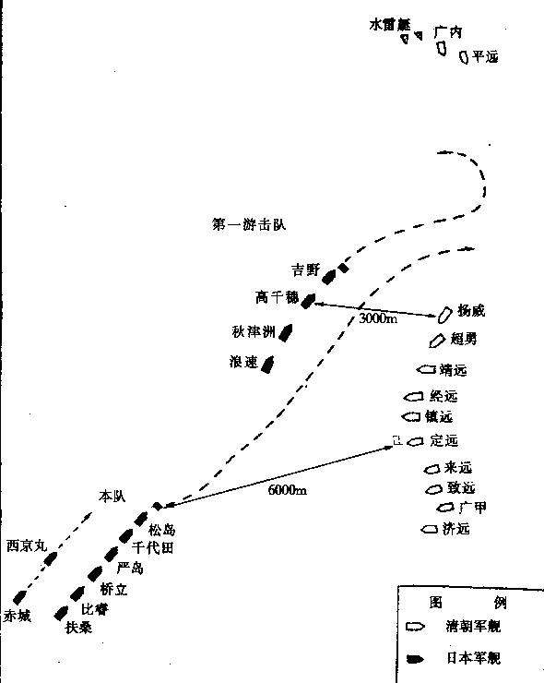
[讲授]：战争是怎么爆发的呢？1894年9月，北洋舰队护送清军去朝鲜，返途中遭到日军偷袭，仓促应战。这是日军蓄意挑起的。（补充北洋舰队建立的背景：北洋水师始建于洋务运动时，1888年于山东威海卫正式成立，当时舰队实力是亚洲第一，世界第九。）我们简单的来看一下战争的经过：
北洋舰队发现敌军后迅速摆开阵型准备作战，初衷是排成紧凑的夹缝雁行阵，而实际因为位于阵型两翼的战舰航速缓慢，却需要航行最远距离，应战排成松散横阵，类似"人"字形。在没来得及完成阵型部署的情况下，战斗已经打响。当双方舰队进至相距约三千米时，日本第一游击队四舰，一面以猛烈炮火射击，一面加快速度，横越北洋舰队阵前，去攻击北洋舰队右翼之超勇、扬威二支弱舰。同时日舰发射的第一批排炮，击中北洋舰队最靠前的旗舰定远舰，正在望台上督战的海军提督丁汝昌身受重伤，信号索具也被摧毁，舰队失去指挥和联络。当日本第一游击队绕过北洋舰队阵前，攻击右翼的超勇、扬威时，其本队六舰恰好驶至北洋舰队"人"字形的前方。于是，北洋舰队各舰以舰首主炮猛烈轰击其本队六舰，围攻其较弱的比睿和赤城两舰。双方都在以己之长，攻敌之短，争取战争的主动权。在此阶段，虽互有损伤，胜负末见。北洋舰队仍维持阵形，保持舰与舰间隔距离，整然航驶。但是日舰本队的鱼贯纵阵则已被打乱。海战第一阶段，北洋舰队占上风，日本舰队处境不利。
随后战争进行到第二阶段，第一游击队已通过北洋舰队右翼，正拟转入北洋舰队背后时，为了营救被北洋舰队包围的比睿、赤城两舰，向左转舵回驶，以高速向比睿、赤城与北洋舰队之间运动，并用炮火射击。这时，日舰本队，没有被围住的舰只，绕至北洋舰队背后，恰好与第一游击队形成对北洋舰队夹击之势。于是，日本舰队处境开始转向上风，北洋舰队因被包围，处于内线作战，腹背受敌，转趋不利地位。虽腹背受敌，形势不利，但广大官兵毫不畏缩气馁，反而愈战愈勇。我们可以从当时一些人的描述中了解当时的情况。
[PPT]：展示材料
1.东沟海战天如墨，泡轰烟迷船掀侧。
致远鼓楫冲重围，万火丛中呼杀贼。
――郑观应《闻大东沟战事感作》
2.亲身参加海战的定远副管驾英人泰莱对当时情况的描述：“众士兵均狞厉振奋，毫无恐惧之态。当予巡视时，一兵负重伤，同侣嘱其入内修养；及予重至此炮座，见彼虽已残废，仍裹创工作如常”。
[设计意图]：利用阵型图讲解黄海海战过程，增加课堂趣味性，吸引学生注意力；利用时人对战状的描述，创设情景，让学生更能感受爱国官兵为国牺牲的精神
[讲述]：可见当时战况十分激烈，广大官兵奋勇杀敌，视死如归的英雄气概，尤为可钦可佩，可歌可泣。我们书中介绍了主要的爱国将领的英勇事迹。请同学们快速阅读书本的第二段内容，简单梳理。
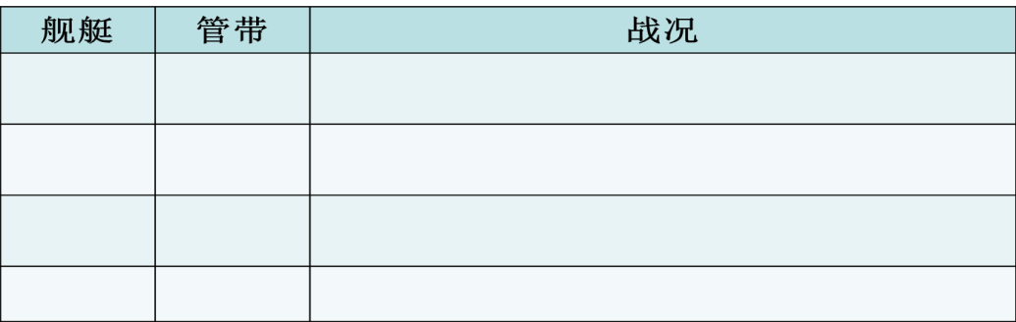
[PPT]：表格
[学生]：右翼总兵，定远管带刘步蟾代为指挥，以重炮击中日松岛号，使其弹药库爆炸，死伤百余人，丧失作战能力。致远舰炮弹垂尽，恰与吉野舰相遇，管带邓世昌便下令向吉野舰撞去，不幸被鱼雷击中，全舰官兵壮烈殉国。经远舰受伤后也冲向敌舰，在军舰被鱼雷击中，船体开始下沉时，管带林永升带领官兵继续准确向敌舰开炮。靖远舰，管带叶祖晆目睹定远舰桅楼被毁，果断代替旗舰集队，与日舰继续战斗。
[设计意图]：表格整理，方便学生记忆
[教师]：大家需要将战舰名称与其管带对应起来，这是我们考试当中常常会考到的一个点。同学们有没有觉得老师的表格有点问题？对，遗漏了丁汝昌。提督丁汝昌身受重伤，但坐于甲板上鼓舞士气，激励将士，同心效命。以这些将领为代表的爱国官兵为了捍卫国家主权，浴血抗日，表现出了视死如归的精神。
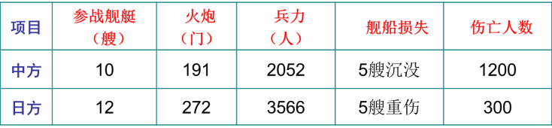
[PPT]：黄海海战中日双方兵力、损失对比表
[讲述]：战事持续了五个小时，最终以日舰率先逃离战场而告终。这场战争的结果怎么样呢？我们一起来看书本的中日双方兵力、损失对比表。表中数据反映了哪些战斗数据？我们先看损失，中方伤亡人数惨重，但是舰船损失与日军相当。我们再看中方的参战舰艇、兵力与舰船损失、伤亡人数对比，虽然有所损失，但是北洋水师主力尚存。在读表格材料时，我们要注意表格数据的横向比较，也要注意表格数据的纵向比较，这样才能更全面的解读表格信息。北洋大臣李鸿章命令舰队躲进威海卫避战保船，最终在威海卫战役中北洋舰队全军覆没。
[设计意图]：引导学生学会分析表格信息
[提问]：随着北洋舰队的全军覆没，中日甲午战争我们也彻底失败了。那么亚洲第一，世界第九的北洋舰队为什么会战败呢？
[讲授]：在刚才梳理战争经过的时候，致远舰拼死想要撞向吉野号，可见吉野号的实力应当十分厉害，殊不知“吉野”号与中国也有一段渊源。
[PPT]：展示材料
材料二：联合舰队主力战舰“吉野”号……原是清国北洋水师预购，后因海军经费不足被迫放弃。日本一直关注清国订购该款新型军舰的动向，政府动员全国官民的一切力量募捐，明治天皇也省吃俭用捐赠皇室用度。日本终于购得这艘命名为“吉野”号的新锐战舰，大幅提升了舰队的作战实力。
——宗泽亚《日清战争（1894—1895）》
[提问]：从材料中分析中国没有购买“吉野”号的原因是什么？“吉野“号被日本购去，日本购买这艘快舰的资金从哪里来？
（参考答案：中国资金缺乏，被慈禧太后挪用办寿，比如修建颐和园、清晏舫；日本国民捐款，天皇也捐赠费用。）
[讲述]：在北洋舰队军费持续不足的情况下，自1888年至1894年6年的时间，北洋水师都没有添新的船舰。而日本天皇即使节省自己的费用也要捐款三十万日元发展海军，日本海军的实力逐渐超过了中国。为何两国会有这样的差距呢？清朝处于封建皇帝制度，当时的中国人并不会认为花两千多万两给统治者享乐有什么不对，因为国就是统治者的家。与之相对的是日本已经通过明治维新转变为一个近代化国家。战争是政治的延续，同时也是经济、社会制度的较量。因此，甲午战争败了，败在制度，败在文明。因而尽管洋务运动使得经济发展、军事提升，一个传统的清王朝一旦遇到经过近代化改造的日本，还是原形毕露，不堪一击。
[过渡]：甲午战争失败后，清政府被迫与日本签订了《马关条约》。《马关条约》的主要内容有哪些？（割地、赔款、开商埠、允许设厂）
[PPT]：材料展示
材料三：
在京会试举人发起“公车上书”，学子们一个个泪流满面，慷慨激昂，疾呼：台湾是祖国的门户，连地千里，山海险峻，物产饶绝海外，岂可“一矢未加，而以千余里地之岩疆，千余万之苍黎”、拱手让与侵略者，要求“严饬李鸿章订正和款，勿割台湾”。
材料四：
当割台的噩耗传到台湾，全岛为之震栗，“若午夜暴闻轰雷，惊骇无人色”，人们奔走相告，游行集会，鸣锣罢市，愤怒抗议卖国罪行，他们发出檄文“如其生为降虏，不如死为义民”，人们悲痛欲绝，“聚哭于市中，夜以继日，哭声达与四野”。
[提问]：《马关条约》签订的消息传来，人民群众的态度是怎么样的？（全国人民坚决反对割地议和，怒斥清政府投降卖国）人们为什么都反对割台湾岛给日本呢？（台湾物产丰富，是中国的门户，地理位置十分重要，台湾省的地理位置确实十分重要，在1885年清政府为了加强海防，将台湾从福建省析出，设立了台湾省；对于台湾人民而言，不希望成为亡国奴。）因此台湾人民“鸣锣罢市”，发布檄文，“愿人人战死而失台，绝不愿拱手而让台”。以自己的力量浴血奋战，抵抗到底。那么参加反割台斗争的主要力量有哪些？（爱国志士邱逢甲、徐骧领导下组成的义军，刘永福的黑旗军）1895年5月，日本在台北登陆。台湾巡抚唐景崧率军抵抗，但是由于军队缺乏训练，很快就溃败了，唐景崧逃往厦门。台湾人民义愤填膺，奋起反抗，推举黑旗军刘永福为抗日领袖。可是黑旗军只有几千人，难以扭转危机形势。邱逢甲、徐骧领导的义军也奋起反抗。徐骧号召乡民们说：“人自为战，家自为守，成则建造新邦，熠跃千古，败则举吾民之骨血与全台俱尽焉！是亦亡国之荣也！”于是，各乡分别组织队伍，与黑旗军并肩作战。他们先后在新竹、台中、彰化、台南等地痛击日军。在台中附近的大甲溪更是伏击日军，使日军损失惨重。台湾军民以劣势装备与日军血战五个月，打死打伤日军三万多人，消灭日军主力部队近卫师团一半兵力。尽管台湾民众苦苦支撑，但是由于力量悬殊，缺乏清政府的支持，1894年10月，台湾最终还是全部沦陷。台湾沦陷，台湾人民的斗争就从此结束了吗？并没有！在日本统治台湾的50年里，台湾人民争取回归祖国的斗争从未停止。从我们书本的知识链接可以看到，台湾人民反抗日本殖民通知的斗争一直进行到日本无条件投降。台湾军民为维护祖国领土完整写下了光辉的篇章。
课堂收束：
[讲述]：同样的面对列强的入侵，中国军民抗御外敌，坚决维护国家主权，捍卫民族尊严的斗争也从未停止过，从鸦片战争到日本侵华战争，从三元里抗英到黄海海战再到全民族的抗战。正是因为中国军民在维护国家主权的斗争中所形成的强大力量，粉碎了列强瓜中国、是中国沦为殖民地的梦想。因而我们中国的近代史除了面对列强入侵，民族危机加深，是一段屈辱史以外，更是一段中国军民为维护国家主权，是中国重新获得独立的斗争史。
八、板书设计
民 三元里抗英
众 台湾人民反割台斗争

军（清政府）：黄海海战

